Отчёт лабораторной работы №8

Дисциплина: архитектура коипьютера

Худдыева Дженнет

Содержание

# 1 Цель работы

Приобретение навыков написания программ с использованием циклов и обработкой аргументов командной строки

# 2 Задание

1.Реалтзация циклов в NASM.

2.Обработка аргументов командной строки.

3.Задание для самостоятельной работы.

# 3 Теоретическое введение

Стек - это структура данных, организованная по принципу LIFO (“Last In-First Out” или “последний пришёл-первым ушёл”).Стек является частью архитектуры процессора и реализован на аппаратном уровне.Для работы со стеком в процессоре есть специальные регистры (ss,bp,sp) и команды. Основной функцией стека является функция сохранения адресов возврата и передачи аргументов при вызове процедур.Кроме того,в нём выделяется память для локальных переменных и могут временно храниться значения регистров.Стек имеет вершину, адрес последнего добавленного элемента, который хранится в регистр esp (указатель стека).Противоположный конец стека называется дном.Значение, помещённое в стек последним, извлекается первым.При помещении значения в стек указатель стека уменьшается, а при извлечении - увеличивается.

Команда push размещает значение в стеке, т.е. помещает значение в ячейку памяти, на которую указывает регистр esp, после этого значение регистра esp увеличивается на 4. Данная команда имеет один операнд - значение, которое необходимо поместить в стек.

команда pop извлекает значение из стека, т.е. извлекает значения из ячейки памяти, на которую указывает регистр esp, после этого уменьшает значение регистра esp на 4. у этой команды также один операнд, который может быть регистром или переменной в памяти. Нужно помнить, что извлечённый из стека элемент не стирается из памяти и остаётся как “мусор”, который будет перезаписан при записи нового значения в стек.

Для организации циклов существуют специальные инструкции.Для всех инструкций максимальное количество проходов задаётся в регистре ecx. Наиболее простой является инструкция loop. Она позволяет организовать безусловный цикл.

# 4 Выполнение лабораторной работы

## 4.1 Реализация циклов в NASM

Создают каталог для программ лабораторной работы №8, перехожу в него и создаю файл lab8-1.asm (рис. [??]).

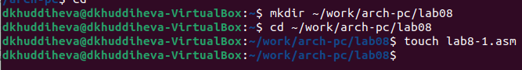

Создание файлов

Ввожу в файл lab8-1.asm текст программы из листинга 8.1 (рис. [??]).

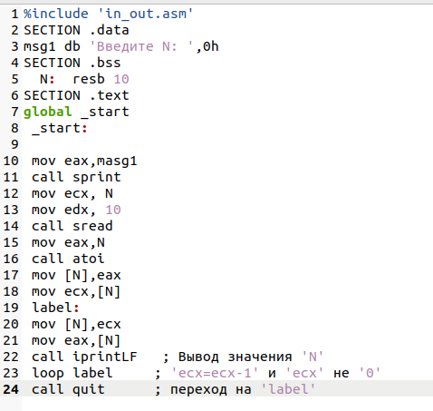

Ввод теста

Создаю исполняемый файл и проверяю его работу. (рис. [??]).

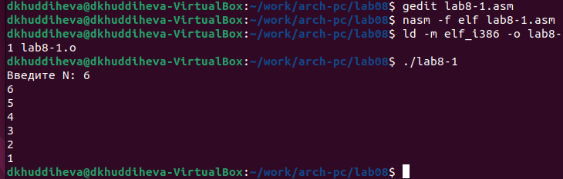

Запуск исполняемого файла

Данная программа выводит числа от N до 1 включительно.

Изменяю текст программы,добавив изменение значения регистра ecx в цикле. (рис. [??]).

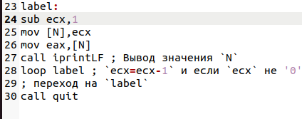

Изменение текста программы

Создаю исполняемый файл и проверяю его работу.(рис. [??]).

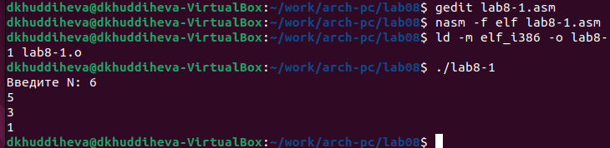

Запуск обновленной программы

В данном случае число проходов цикла не соответствует введенному с клавиатуры значению.

Вношу изменения в тексте программы, добавив команды push и pop для сохранения значения счетчика цикла loop. (рис. [??]).

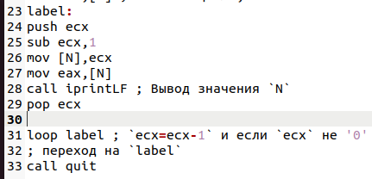

Изменение текста программы

Создаю исполняемый файл и проверяю его работу. (рис. [??]).

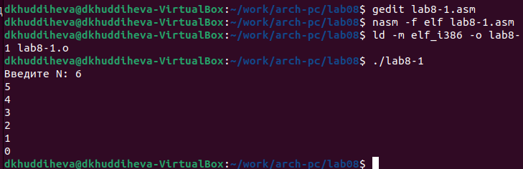

Запуск исполняемого файла

В данном случае число проходов цикла соответствует введенному с клавиатуры значению и выводит числа от N-1 и 0 включительно.

## 4.2 **Обработка аргументов командной строки**

Создаю файл lab8-2.asm и ввожу в него текст программы из листинга 8.2. (рис. [??]).

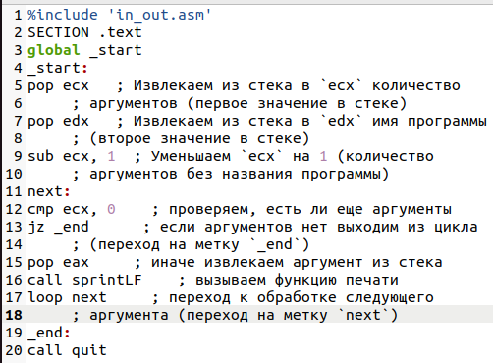

Ввод текста программы

Создаю исполняемый файл и запускаю его,указав нужные аргументы. (рис. [??]).

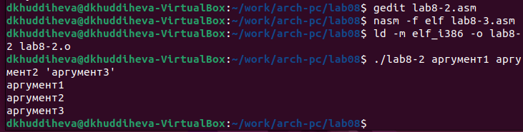

Запуск исполняемого файла

Рассмотрим пример программы,которая выводит сумму чисел, котрые передаются в программу как аргументы. Создаю файл lab8-3.asm и ввожу в него текст программы из листинга 8.3. (рис. [??]).

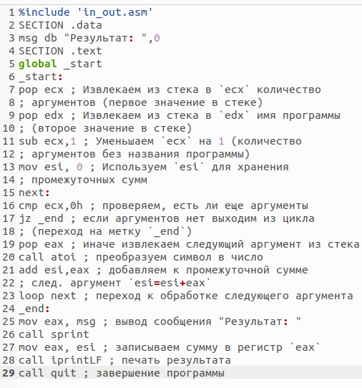

Ввод текста программы

Создаю исполняемый файл и запускаю его, указав аргументы. (рис. [??]).

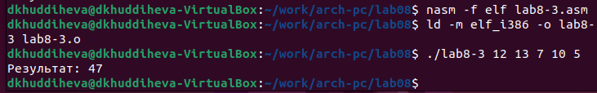

Запуск исполняемого файла

Изменяю текст программы из листинга 8.3 для вычисления произведения аргументов командной строки. (рис. [??]).

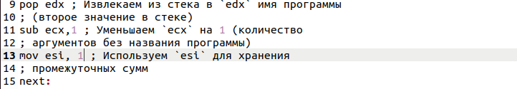

Изменение текста программы

Создаю исполняемый файл и запускаю его, указав аргументы. (рис. [??]).

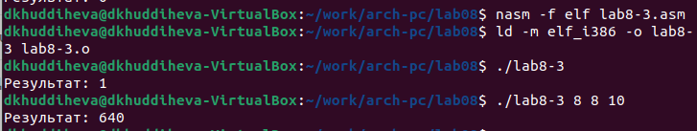

Запуск исполняемого файла

## 4.3 Задание для самостоятельной работы

Пишу текст программы,которая находит сумму значений функции f(x)=10(x-1) в соответствии с моим номером варианта (17) для x=x1,x2,…,xn.(рис. [??).

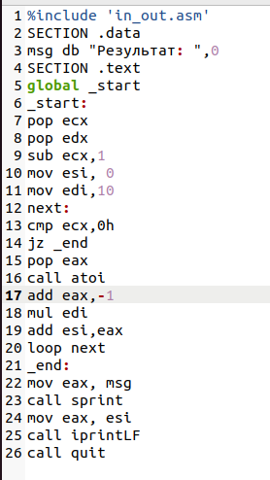

Текст программы

Создаю исполняемый файл и проверяю его работу на нескольких наборах x=x1,x2,…,xn.(рис. [??]).

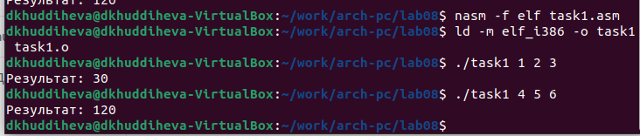

Запуск исполняемого файла

# 5 Выводы

Благодаря данной лабораторной работе я приобрела навыки написания программ использованием циклов командной строки,что поможет мне при выполнении последующих лабораторных работ.